Державний вищий навчальний заклад
«УЖГОРОДСЬКИЙ НАЦІОНАЛЬНИЙ УНІВЕРСИТЕТ»
Факультет інформаційних технологій

ЗВІТ З ЛАБОРАТОРНОЇ РОБОТИ № 1
Тема: «Розробка та представлення ідеї проєкту веб-додатку»

Виконав:
студент ІІ курсу
спеціальності «Інженерія
програмного забезпечення»
Росоха Іван Михайлович

Ужгород – 2026

МЕТА РОБОТИ
Дослідження ринку сучасних веб-сервісів у сфері ігрової аналітики та економіки; формулювання та детальне представлення концепції авторського веб-застосунку «SkyFish Optimizer» (інструмент для гравців режиму Hypixel SkyBlock у Minecraft); проєктування структури сторінок та цифрових макетів інтерфейсу (мокапів); обґрунтування вибору технологічного стеку (React 18, Vite, Tailwind CSS) та методів комбінаторної оптимізації.
ЗАВДАННЯ ДО РОБОТИ
• провести порівняльний аналіз існуючих аналогів і веб-інструментів у цільовій предметній області, виявити їхні недоліки та визначити ключові покращення власного веб-застосунку;
• скласти детальний опис ідеї проєкту, його цільової аудиторії, функціональних модулів та архітектури взаємодії з зовнішніми джерелами даних (API);
• розробити графічне представлення інтерфейсу (цифрові мокапи/вайрфрейми) для ключових екранів багатосторінкового застосунку (мінімум 3 сторінки + екран авторизації);
• описати математичну модель розрахунку ефективності витрат (Cost per Stat) та алгоритм оптимізації розподілу бюджету;
• сформулювати аналітичні висновки за результатами проведеного дослідження та проєктування.
ХІД РОБОТИ
1. Аналіз існуючих рішень та обґрунтування покращень
У ході аналізу сучасних веб-інструментів для гравців MMORPG-режиму Hypixel SkyBlock було досліджено наявні програмні рішення:
1. SkyCrypt (sky.shiiyu.moe): найбільш відомий open-source сервіс для перегляду профілів. Має якісний, високодеталізований дизайн та відмінну ергономіку інтерфейсу на високому рівні. Проте застосунок є виключно пасивним переглядачем профілів (Profile Viewer) — він чудово демонструє вже наявне спорядження, але взагалі не містить аналітичного блоку оптимізації та рекомендацій для покращення показників.
2. SkyBlockTools (skyblocktools.dev): калькулятор улову та погодинного заробітку. Не має інтеграції з API профілю гравця, вимагає ручного введення десятків числових значень характеристик, не враховує динаміку ринкових цін на Аукціоні (Auction House) та Базарі (Bazaar).
3. Спільнотні розрахункові таблиці (Google Spreadsheets): мають складну навігацію, вимагають постійного оновлення формул користувачем, не адаптовані під мобільні екрани та не мають інтегрованого механізму уникнення конфліктів спорядження.
Таблиця 1. Порівняльна характеристика аналогів та проєкту SkyFish Optimizer
Критерій порівняння | SkyCrypt | SkyBlockTools | Таблиці | SkyFish Optimizer
Призначення платформи | Пасивний огляд | Калькулятор (ручний) | Статичні формули | Інтерактивна оптимізація
Парсинг спорядження через API | Так | Ні | Ні | Так (Hypixel API)
Моніторинг ринкових цін (Live) | Ні | Ні | Частково | Так (Bazaar + LBIN)
Розрахунок «ціна за +1 стат» | Відсутній | Відсутній | Ручний | Автоматичний (Live)
Підбір комплекту під бюджет | Відсутній | Відсутній | Відсутній | Так (Рюкзак з групами)
Якість UI/UX та дизайн | Висока (огляд) | Середня | Низька | Висока (React + Tailwind)

2. Детальний опис ідеї та архітектури веб-застосунку
«SkyFish Optimizer» — це клієнтський SPA-застосунок на базі React 18 та збирача Vite, який вирішує проблему неефективних фінансових витрат гравців під час прокачки риболовлі у Hypixel SkyBlock.
Технологічний стек: Vite (миттєвий HMR, оптимізований production-білд), React 18 (компонентна архітектура, хуки), React Router v6 (клієнтська маршрутизація, захищені роути ProtectedRoute), Tailwind CSS (темна адаптивна тема RPG), Zustand (управління глобальним стейтом), TanStack Query (кешування та обробка завантажень), Firebase Auth (збереження облікових записів).
Джерела даних: проєкт поєднує локальний нормалізований датасет характеристик (fishing-data.json, сформований на основі офіційної hypixelskyblock.minecraft.wiki) із серверним проксі для захисту API-ключа та обходу CORS. Проксі підтягує актуальні ціни з Hypixel Bazaar API, мінімальні ціни викупу (LBIN) з Coflnet API та інвентар гравця з Hypixel Profiles API.
3. Графічне представлення інтерфейсу (мокапи веб-застосунку)
Інтерфейс спроєктовано за принципами компонентно-орієнтованого UI/UX у темній темі (Slate-950) з акцентними кольорами (смарагдовий #22c55e та блакитний #06b6d4):
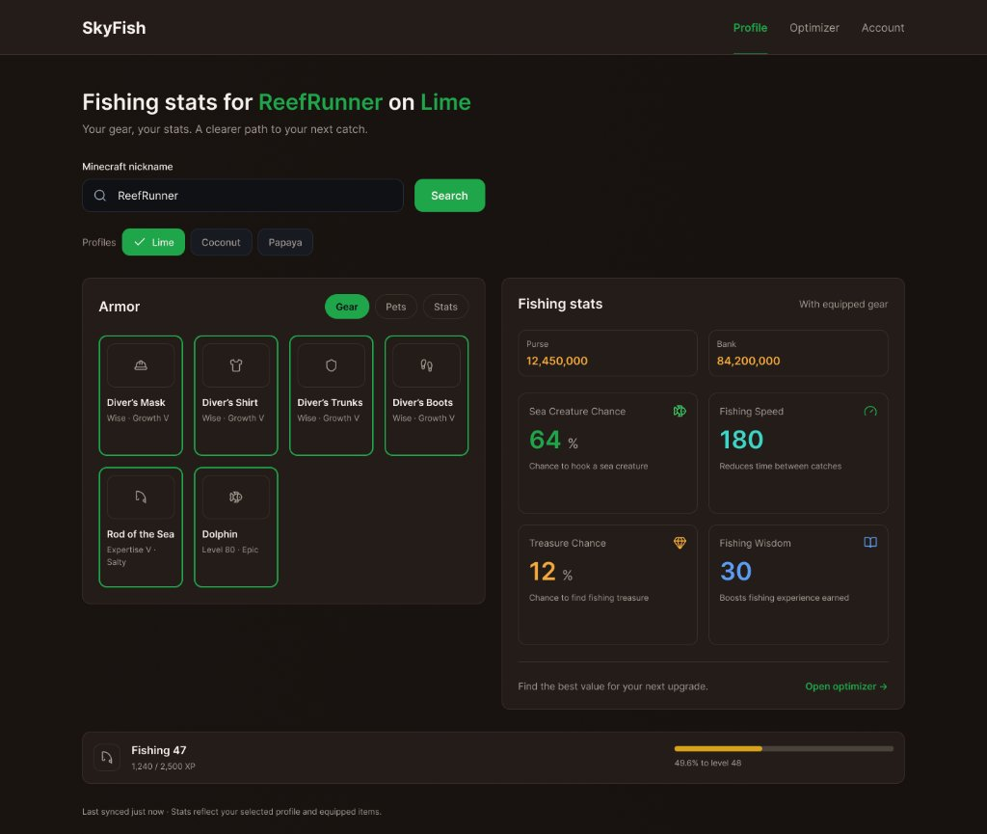
Рис. 1. Екран огляду профілю та характеристик спорядження (/profile)
Екран містить поле пошуку нікнейму з вибором профілю, картку спорядження з вкладками [Gear], [Pets], [Stats] для 6 слотів, аналітичний блок статів із відображенням Purse (12.45M), Bank (84.2M), Sea Creature Chance (64%), Fishing Speed (180) та нижній прогрес-бар досвіду Fishing 47 (49.6% до 48 рівня).
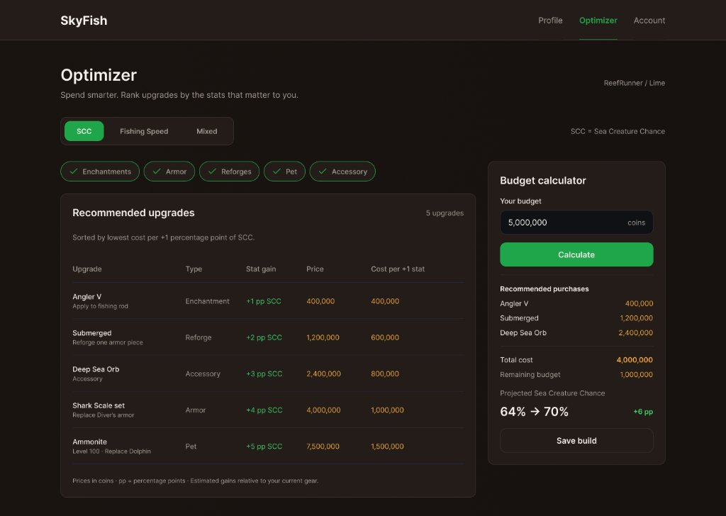
Рис. 2. Екран оптимізатора спорядження та бюджетного планування (/optimizer)
Аналітичне ядро застосунку: перемикач пріоритетів [SCC] / [Fishing Speed] / [Mixed], чіпи категорій ([Enchantments], [Armor], [Reforges], [Pet], [Accessory]), таблиця покращень із сортуванням за найменшою ціною за +1 стат та бічний віджет «Budget calculator» із кнопкою [Save build].
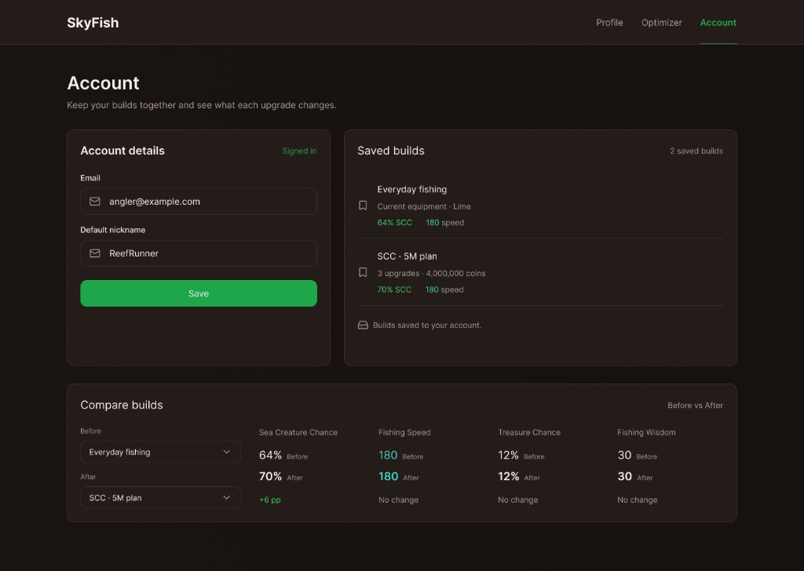
Рис. 3. Екран особистого кабінету та матриці порівняння білдів (/account)
Захищений розділ для збереження дефолтного нікнейму, каталогу користувацьких пресетів («Everyday fishing», «SCC 5M plan») та матриці порівняльного аналізу конфігурацій «Before / After».

Рис. 4. Екран авторизації та реєстрації користувача (/login)
Модальна картка автентифікації на базі Firebase Auth для синхронізації збережених пресетів між різними пристроями.
4. Математична модель та алгоритм розрахунку
Питома ефективність кожного апгрейду обчислюється як відношення ціни до приросту цільової характеристики: Efficiency = Price / ΔStat. Якщо ΔStat ≤ 0, пункт автоматично відсікається. Задача підбору кошика під бюджет B формалізується як Multiple-Choice Knapsack Problem (максимізація сумарного приросту статів за умови обмеження суми та вибору не більше одного елемента з кожної групи несумісності спорядження).
ВИСНОВКИ
1. На основі дослідження предметної галузі встановлено, що сучасні сервіси (SkyCrypt, SkyBlockTools) або обмежені пасивною демонстрацією даних, або вимагають виснажливого ручного введення чисел. Доведено доцільність створення інтелектуального помічника, який автоматизує аналіз інвентарю через API та вираховує математичну вигоду вкладень (Cost per Stat), що суттєво економить час користувача та усуває людський фактор при виборі спорядження.
2. Обґрунтовано застосування клієнтського фреймворку React 18 під керуванням збирача Vite, що забезпечує максимальну швидкодію SPA-інтерфейсу без перезавантаження сторінок. Запропоновано використання проміжного шару (Serverless Proxy) як оптимального шляху вирішення проблеми CORS-політики та надійного захисту секретних ключів Hypixel API.
3. Розроблено узгоджену систему цифрових мокапів для 4 взаємопов'язаних екранів (профіль, оптимізатор, кабінет, авторизація). Інтерфейс успішно адаптовано під темну естетику RPG-проєктів з чітким акцентуванням функціональних кнопок і кольоровим кодуванням категорій предметів (Enchantments, Armor, Reforges, Pet, Accessory).
4. Сформульовано модель комбінаторного бюджетного планування на основі задачі про рюкзак з групами несумісності (Multiple-Choice Knapsack), яка виключає конфлікти екіпірування та гарантує досягнення максимального приросту характеристик у межах доступних ігрових монет.

